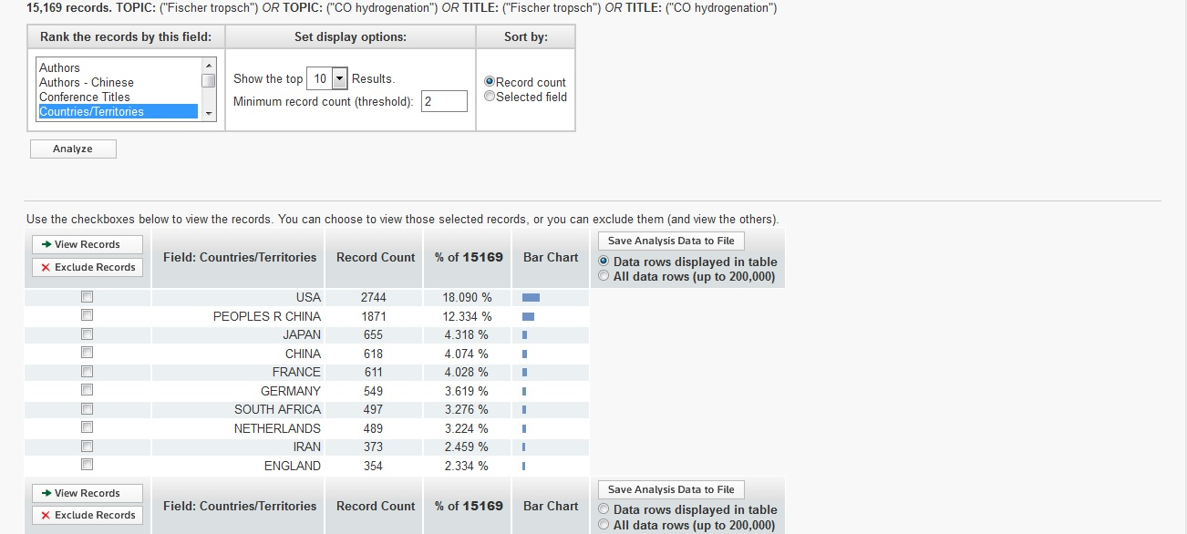

شکل 1. رتبه بندی بین المللی کشورهای پیشتاز در زمینه ی تحقیقات فیشرتروپش بر اساس نتایج پایگاه استنادی WOS

این نتایج بر اساس جستجوی کلمات کلیدی Fischer TropschیاCO Hydrogenation در عنوان مقالات ایندکس شده در پایگاه استنادیWeb Of Science، مطابق شکل 2 حاصل شده است.

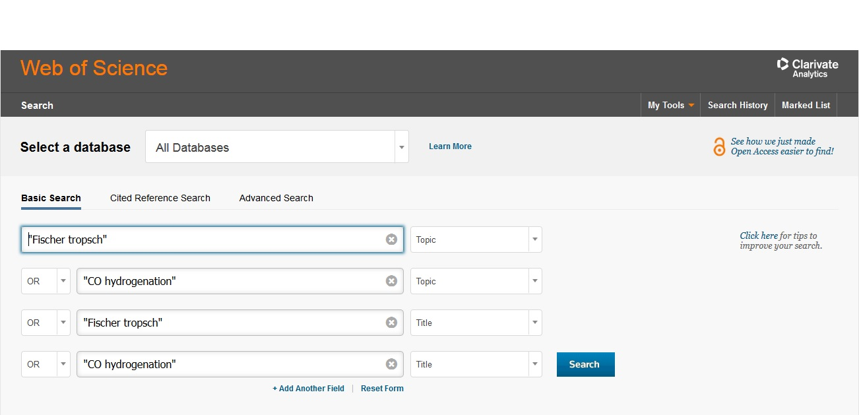

شکل 2 . کلمات کلیدی جستجو شده در پایگاه استنادی WOS

بر اساس این بررسی (شکل 3)، دانشگاه سیستان و بلوچستان با انتشار نزدیک به 25 درصد اسناد تولیدی در این حوزه، در بین مراکز تحقیقاتی و دانشگاه ­های جمهوری اسلامی ایران، رده­ی نخست قرار دارد.

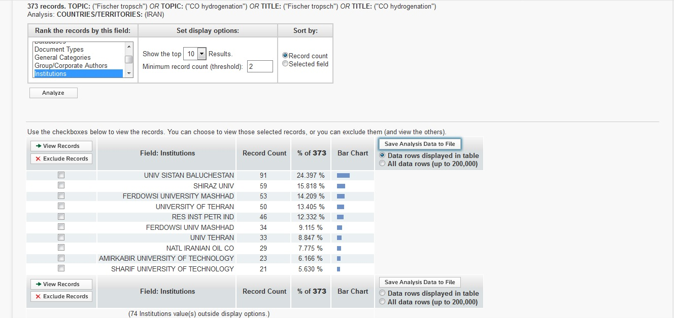

شکل 3. رتبه بندی مراکز تحقیقاتی داخلی (از سال 1998 تا 2018 میلادی) در زمینه تولید مقالات علمی تکنولوژی فیشر-تروپش بر اساس پایگاه استنادیWOS

همچنین، جایگاه محققان ایرانی در تحقیق و توسعه­ی تکنولوژی فیشرتروپش در شکل 4 مشخص شده است. بر اساس این نتایج، جناب آقای پروفسور علی اکبر میرزایی و پروفسور حسین آتشی از دانشگاه سیستان و بلوچستان به ترتیب در رتبه های اول و سوم قرار دارند.

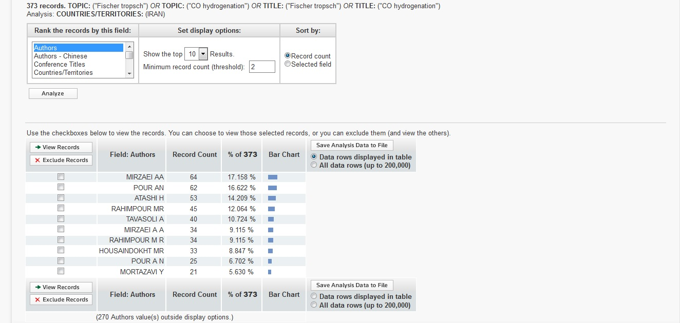

شکل 4. رتبه بندی محققان ایرانی در تحقیقات فیشرتروپش بر اساس مقالات منتشر شده از سال 1998 تا ابتدای سال 2018 میلادی